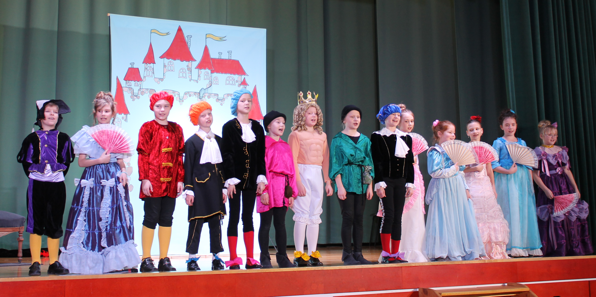

Osades
Lindi Lasteaia-Algkooli
4. klassi õpilased

Keiser – Steven Närep
Kelmid: Frans – Kaari Orgusaar
Hugo - Sirelin Jürgens
Peaminister – Jõrgen Kingo
Kammerhärra - Rainis Väljas
Väike laps – Andero Eeskivi
Karnevali seltskond: Anžeelika Tšetško, Liisbet Talisoo, Carmen Moorits, Eliise Tart

Helilooja – Helika Gustavson
Lavastaja - Ene Säde
Kunstnik – Mai Leht, Silvi Arukase
Dekoratsioonid ja kostüümid – Liivi Harf, Elje Põldeots, Silvi Arukase, Ene Säde
Muusikaline juht- Anne Paiste, Jaanus Jantson
Heli- ja valgustehnik – Anneli Kala

Karnevalirahvas

Riigis käib aina pidu ja trall.
Karneval! Karneval! Karneval!

Keerutab keiser vaid peegli all.
Karneval! Karneval! Karneval!

Tähtis keisrile riie ja mood.
Rikas kaupmees tal kaugelt neid toob.
Sadu kuubesid, pükse on tal.
Kingaladugi on kapi all.

Riigis käib aina pidu ja trall.
Karneval! Karneval! Karneval!
Keerutab keiser vaid peegli all.
Karneval! Karneval! Karneval!

Info 53 454 588

Lindi
Lasteaed-Algkool

H.C. Anderseni muinasjutu ainetel

Keisri uued riided

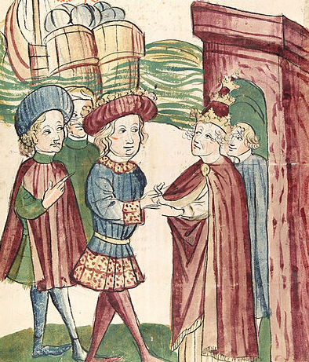

Esietendus 11. märts 2016.a.

Uuri lähemalt
www.lindikool.ee

Hans Christian Anderseni muinasjutt

„Keisri uued rõivad“

Palju aastaid tagasi elas üks keiser, kes nii kangesti armastas uusi rõivaid, et kulutas kogu oma raha nende peale.
Oma sõduritest ta aga ei hoolinud üldse; ei hoolinud ta ka teatrist.
Tõllaga sõitis ta ringi ka üksnes selleks, et oma uusi riideid näidata.
Iga tunni tagant riietus keiser ümber. Kui kuninga või keisri kohta tavaliselt öeldakse, et ta on koos oma nõuandjatega troonisaalis, siis meie keisri puhul tähendati: “Tema kõrgeausus viibib oma riietusruumis!”
Keisri pealinn oli väga lustakas paik; päevast päeva käis seal palju külalisi.
Kord tulid sinna kaks kelmi. …..

Kas oled seda muinasjuttu lugenud?
Siin on Sulle väike test:
Õigele vastusele tõmba joon alla.

- Palju aastaid tagasi elas üks -
tsaar, kuningas, keiser.
- Ta kulutas kogu oma raha -
kingadele, rõivastele, loomadele.
- Kus viibis keiser väga tihti? -
ballisaalis, troonisaalis, riietusruumis.
- Kord tulid linna kaks -
kelmi, kangrut,mustkunstnikku.
- Nad lubasid keisrile, et oskavad-
tantsida, kududa kõige kaunimat kangast, võluda.
- Nad ütlesid, et -
riided sellest kangast on nähtamatud kõigile, kes oma ametisse ei kõlba. riided sellest kangast on nähtamatud neile, kes on hirmus rumalad.
- Kelmid nõudsid oma töö eest -
raha, kuldlõnga, hõbelõnga.
- Esimesena saatis keiser riiet vaatama -
oma naise, vana ministri, toapoisi.
- Miks ei julenud keegi keisrile öelda, et ta on alasti? -
Keegi ei tahtnud rumalana paista. Nad kartsid, et ei sobi ametisse. Nad ei näinud.
- Kes julges hüüda, et keiser on alasti? -
kojamees, laps, minister.

